**Интерфейс приложения**

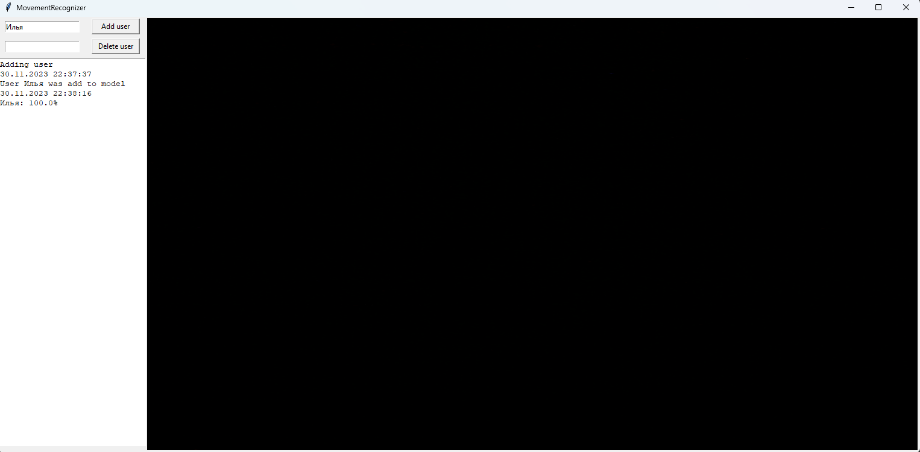

Рисунок ­– Интерфейс приложения

В левом верхнем углу находятся два поля для ввода.

Первое поле служит для добавления пользователя. После ввода имени необходимо нажать на кнопку «Add user».

Второе поле служит для удаления пользователя. После ввода имени необходимо нажать на кнопку «Delete user».

Ниже полей ввода находится текстовое поле вывода информации по работе программы. Каждое сообщение сопровождается временем, в которое оно было отправлено.

Правее находится зона с веб-камерой пользователя.

**Файлы приложения**

Папка программы содержит следующие элементы:

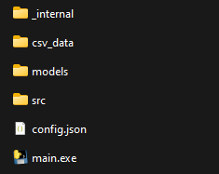

Рисунок – Файлы приложения

* _internal – библиотеки, необходимые для работы приложения;
* csv_data – папка с csv файлами, содержащими результаты записи походок пользователей;
* models – папка с моделями, обученными на csv файлах. Папка создастся автоматически при добавлении пользователя;
* src – папка с моделью tensorflow. Папка создастся автоматически при добавлении пользователя;
* config.json – файл с путями расположения папок, а также именами пользователей. Создается автоматически при первом запуске.
* main.exe – исполняемый файл.

Для запуска программы необходимо запустить main.exe.